四川中衡检测技术有限公司
报告书信息网上公示内容填报表
用人单位名称 | 四川久远智能消防设备有限责任公司
用人单位地址 | 四川省绵阳安州工业园区创业路4号 |  | 联系人 | 冯雁
报告书名称 | 四川久远智能消防设备有限责任公司  职业病危害现状评价报告书 |  | 报告书编号 | ZHJC[职]现字[2025]0023号
项目组成员 | 杨皓、何东、林瑞英
现场调查人员 | 杨皓、何东 | 现场  调查时间 | 2025.8.19 | 用人单位陪同人员 | 冯雁
现场调查照片 | 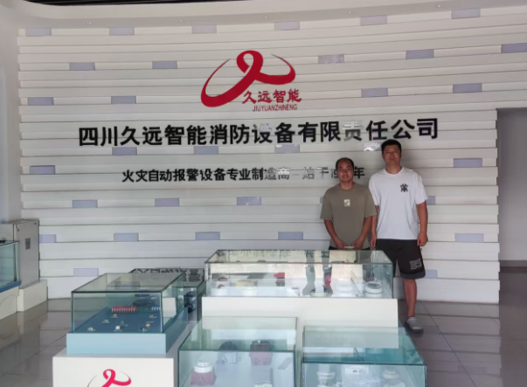
采样与测量人员 | 任勇、袁青林 | 采样与  测量时间 | 2025.10.14~  2025.10.16 | 用人单位陪同人员 | 冯雁
采样与测量照片 | 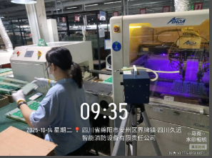
注：现场调查及采样与测量照片，合影照片含企业名称或标识的

